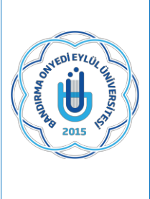
TÜRK DİLİ VE EDEBİYATI BÖLÜMÜ

YILLIK İZİN İŞLEMLERİ (YURT DIŞI)

İŞ AKIŞ SÜRECİ

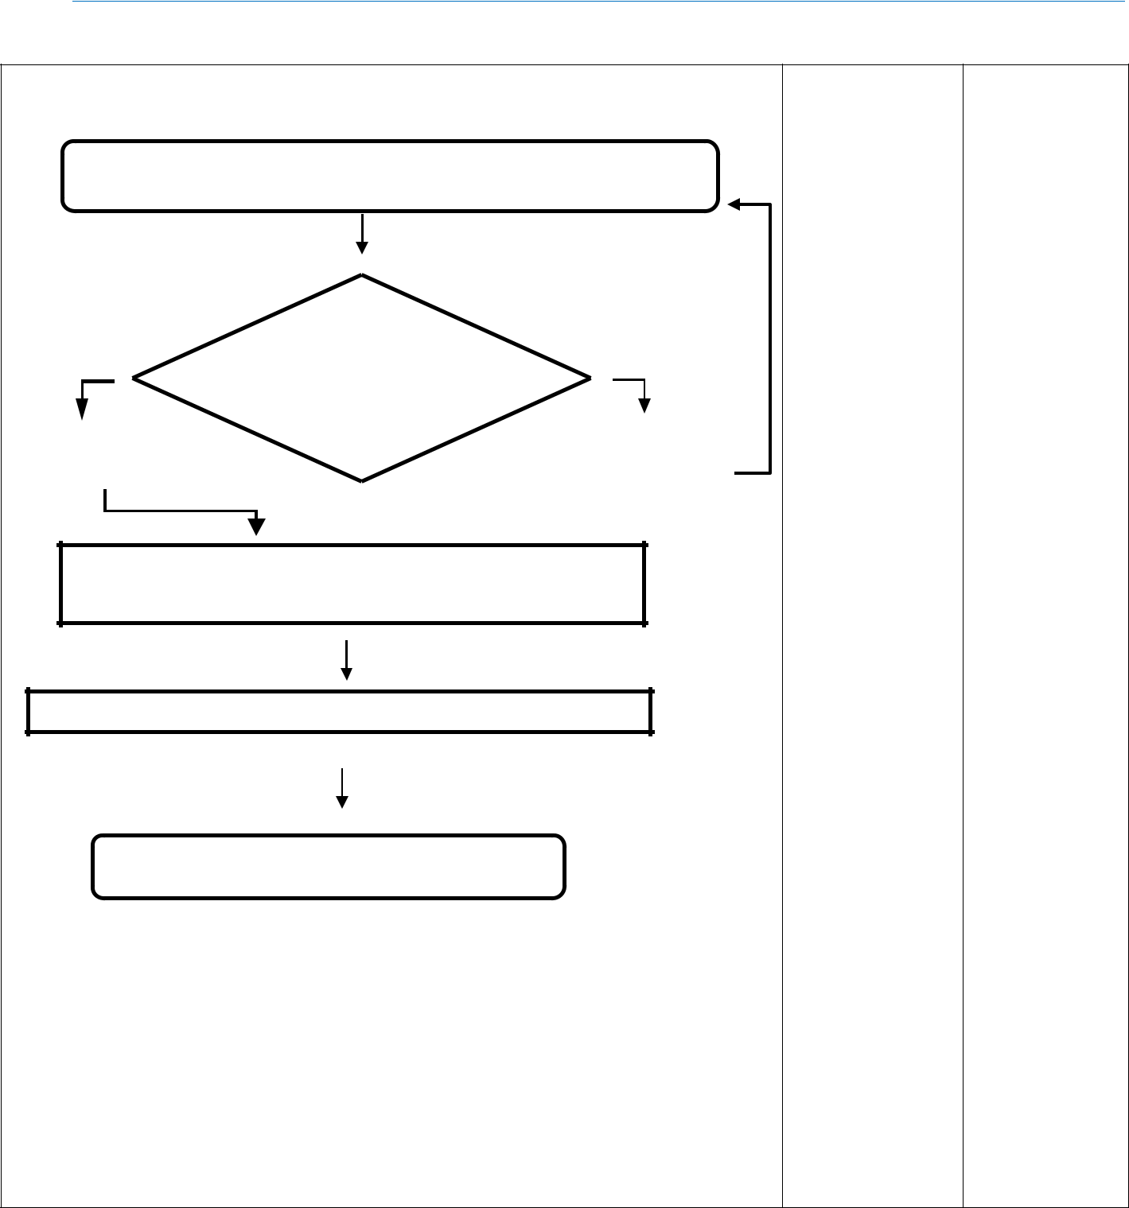

Doküman No | TDE-İA-022
İlk yayın tarihi | 28.02.2025
Rev. No / Tarih | 00/-
Sayfa sayısı | 1/1

İŞ AKIŞI | SORUMLU | İLGİLİ
 |  | DOKÜMAN
İznini yurt dışında kullanmak isteyen personel, iki adet izin formunu doldurarak
ilgili birim amirlerine sırası ile imzalatır. | İlgili Personel | Yıllık İzin Formu

 | Form ilgili personel
 | tarafından kontrol edilip |  |  | Yıllık İzin Formu
 | paraflanarak dekan |  | İlgili Personel | Yıllık İzin Formu
 | imzasına sunulur. |  | İlgili Personel
Kabul |  | Ret
 |  |  | Personel İşleri | Yıllık İzin Formu

Dekanlık tarafından onaylanan izin formu, Rektörlük onayına sunulmak

üzere üst yazı ile Personel Daire Başkanlığına gönderilir.

Personel İşleri | Yıllık İzin Formu

Bölümden gelen ders planları ve içerikleri, fakülte kurulunda görüşülür.

Süreç sonlandırılır.

(Hazırlayan) | (Kontrol Eden) | (Onaylayan) Bölüm Başkanı
Arş. Gör.  Yusuf Mirza TÜRÜDÜ | Dr. Öğr. Üyesi Ali Fuat ALTUNTAŞ | Prof. Dr. Sinan UYĞUR
KK-FR-001/14.02.2024/00/-

